BUNDA
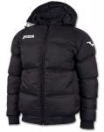8001.12.10 38,70

TRENIRKA DELOVNA
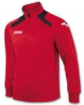1016.12.62 15,40 EUR 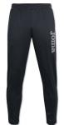8011.12.10 15,10 EUR
TRINIRKA IZHODNA
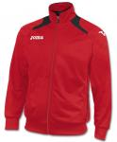1005j12.62 14,80 EUR 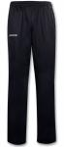8005p12.10 12,20 EUR
ANORAK
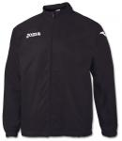1002.12.10 15,20 EUR

KAPA
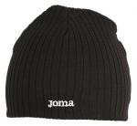3522.101 6,80 EUR

TORBA ALI RUKSAK
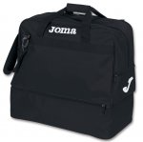400007.100 16,40 ALI 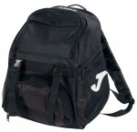400009.100 13,50 EUR

TRENING SET (BOMBAŽNA MAJICA + HLAČKE)
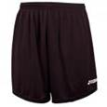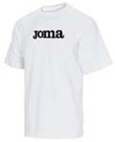 8,99 EUR

Komplet = 130 EVROV
Možno naročanje posamičnih kosov…..

